Arkeometri Uygulama ve Araştırma Merkezi
  - 2019
Faaliyet Raporu
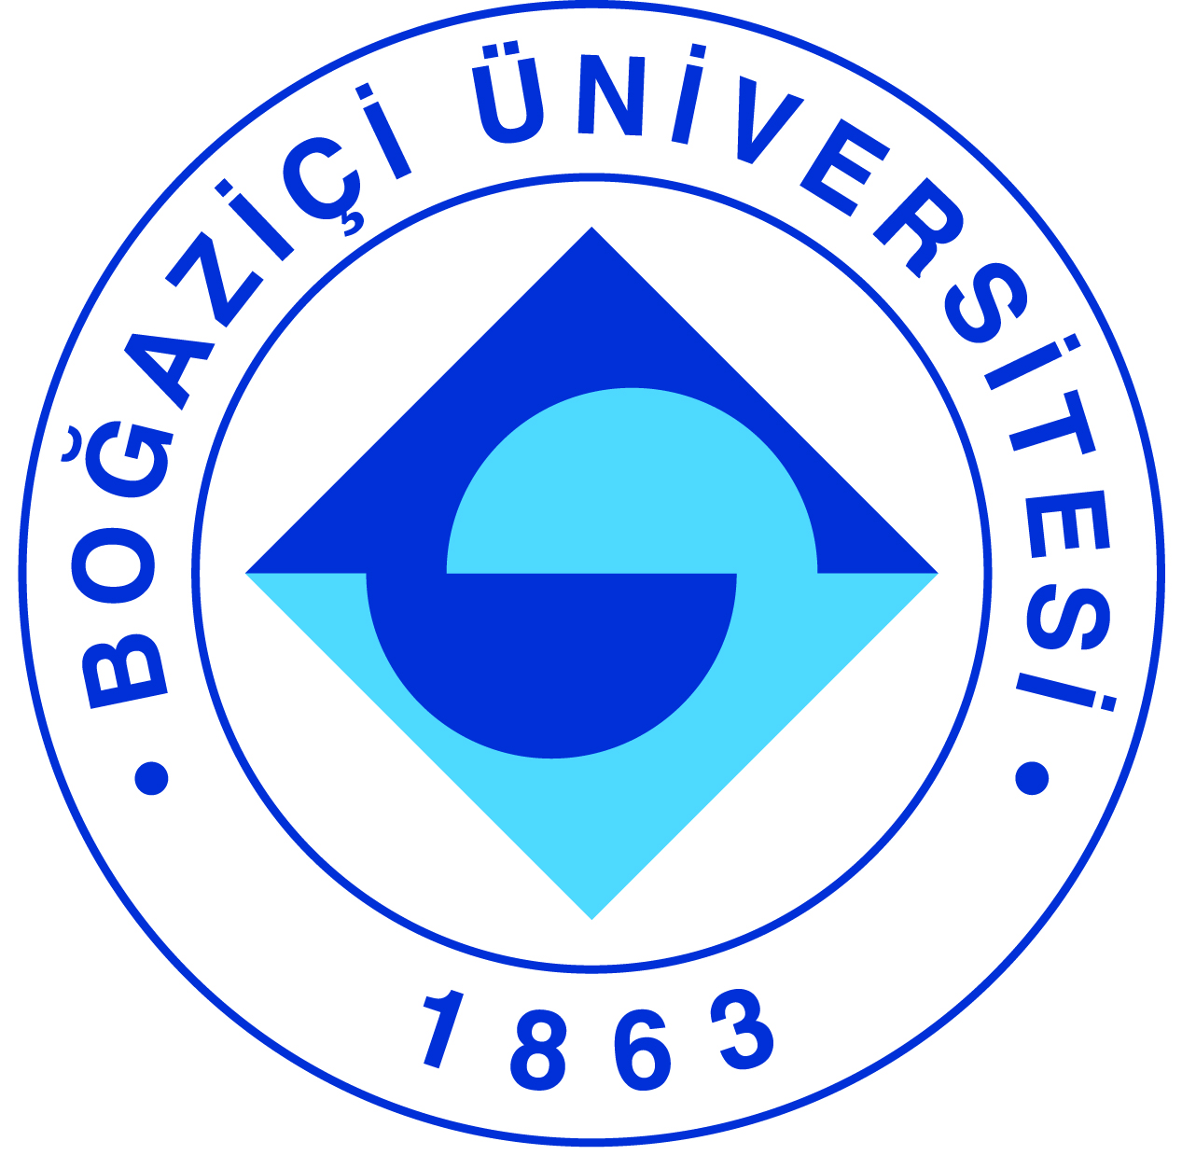

I-MERKEZİN MİSYON VE VİZYONU

Arkeometri, insanoğlu kültürel tarihini interdisipliner alanlarda arkeologlar ile fizik, matematik, jeofizik, kimya, biyoloji ve antropoloji bilim alanları arasında köprü kurarak incelemektedir. Dolayısıyla arkeometri bilimi disiplinler arası bir çalışma sergilemekte ve farklı bilim alanlarının sinerjisini ön plana çıkarmaktadır. Bu kapsamda arkeolojik malzemelerin tanımı için kimyasal analizler yaparak gerek tarihlendirmesinde gerekse kaynak bölgelerinin tayininde yapılan çalışmalar arkeometri biliminin alt branşları sayılabilir.
Arkeometri Araştırma Merkezi, kültürel mirasın korunmasını amaç edinmiştir. Araştırma projelerini ve konu ile ilgili eğitim programlarını hazırlayıp, başlatarak, öğrencilerinde katılımları ile birlikte bu projeleri yürütmeyi ve sonuçlandırmayı amaç edinmiştir. Ayrıca, Merkez çalışmalarını yayınlıyarak ve seminerler düzenliyerek toplumun genel kültür yapısına katkılar sağlamayı hedeflemiştir.

II-MERKEZİN TARİHÇESİ, AMACI VE HEDEFLERİ

1991 yılında Türkiye’deki ilk arkeometri araştırma merkezlerinden biri olarak kurulan Arkeometri Araştırma Merkezi gerek Boğaziçi Üniversitesi’ndeki arkeologlarla gerekse Türkiye’nin ve hatta uluslararası üniversitelerinin arkeoloji bölümleri ile ortak projeler yürütmektedir. Merkez kapsamında ilk yapılan çalışmalar tarih boyunca Anadolu madenciliği ve metalürjisi konusunu ele almıştır. Arkeometalürjik araştırmalar Anadolu kültürlerinin insanlık tarihinde metalürji teknolojisinin öncüleri olduğunu göstermiştir. Metalürji tarihinin önemli bir aşaması olan bakırın cevherinden indirgenerek ilk kez elde edilmesi ve M.Ö. 4. ve 3. bin yıllarda ortaya çıkan arsenikli bakır ve tunç teknolojisi araştırmaların odak noktası olmuştur. Bu çalışmaların yanı sıra son yıllarda özellikle Osmanlı Dönemi demir üretimi ile ilgili çalışmalar devam etmektedir.
Laboratuvarda 2004 senesinde arkeolojik çanak çömleklerde kalıntı analizleri ile ilgili yeni bir çalışma alanı başlamıştır. Bu vesileyle beslenme konusuna yönelmiştir. Arkeometri gelişen teknikler ve teknolojilerle her geçen gün kendini yenileyen bir bilim dalıdır. Son yıllarda Anadolu’da çanak çömleklerin gözenekleri içerisinde kalan lipitlerin analizine yönelik yeni analitik teknikler geliştirilmiştir. Söz konusu yağlar hidrofobik yapıları sayesinde yani su ile temasa girmediklerinden dolayı korunabilmekte ve analiz edildiğinde karbon ve nitrojen izotop değerleri tespit edilebilmektedir. Çalışmalarımız özellikle avcı ve toplayıcı toplumların Güneydoğu Anadolu’da hayvanları evcilleştirip tarımına başlayarak yerleşik düzene geçme aşamalarının Batı Anadolu ve Balkanlar üzerinden Avrupa’ya yayılma sürecinin belirlenmesi amaçlanmaktadır. Bunun için Batı Anadolu ve Marmara Bölgesi Neolitik yerleşimlerinden laboratuvara getirilen çömleklerin hayvansal kökenli lipitler saptanmaktadır. Çalışmalar arkeologlar arasında tartışma konusu olan süt ve süt ürünlerinin ilk nez ne zaman tüketildiği sorununu aydınlığa kavuşturmuştur. Merkezin önemli bir araştırma alanı olan Bursa yakınındaki Barcın Höyük kazısından elde edilen çömleklerde insanlık tarihinde ilk süt tüketiminin günümüzden 8 bin yıl öteye gittiğini kanıtlamıştır.
Arkeoloji ile doğa bilimlerini birleştiren alanlarda temel ve uygulamalı araştırmalar yapan bir bilimdir. Kültür ve çevre ilişkilerini zaman boyutu içinde ortaya çıkarmak amacıyla her türlü bilimsel yöntemi geliştirmek; bu yöntemleri ülkemizin kültür ve çevre tarihi sorunlarına uygulamak; bu amaçlara yönelik olarak yurtiçi ve yurtdışı kurumlarla ortak araştırma kavramları geliştirmek; elde edilen sonuçları kolay ulaşılır veri tabanları ve eğitsel ürünler olarak ilgili kurum ve kuruluşların hizmetine sunmak hedeflenmektedir. Merkez, temel ve uygulamalı bilimlerde yürütülen, tarih boyunca insan-çevre-materyaller gelişiminin nasıl olduğu konulu araştırma projelerini desteklemektedir. Mirasımızın ve insan-çevre etkileşiminin önemini vurgulamak amacıyla kültürel ve eğitimsel çeşitli etkinlikler düzenlemektedir. Merkez ayrıca görsel-duysal belgeler üretmekte ve arkeometri ile benzeri alanlarda dersler vermektedir

III-MERKEZİN TEMEL POLİTİKA VE ÖNCELİKLERİ

Temel ilkesi kültürel mirasın korunması olan Arkeoloji Araştırma Merkezi, ilgili eğitim kuruluşları ve müzeler ile bu konuda iş birliği yapmaktadır. Materyal analizleri için gerekli olan arkeometrik inceleme tekniklerini Merkez, Araştırma laboratuvarında ilgili personele öğretmektedir.

IV-MERKEZDE YETKİ, GÖREV VE SORUMLULUKLAR
a)Örgüt Yapısı

Merkez Müdürü: Doç. Dr. Fırat İlker
Danışma Kurulu Üyeleri: Prof.Dr. Hadi Özbal, Prof. Dr. Selim Küsefoğlu, Dr. Ayla Turkekul-Bıyık, Dr. Emre Kuruçayırlı, Prof. Dr. Neylan Dirilgen, Doç. Dr. Rana Özbal (Koç Üniversitesi)

b) Teşkilat Şeması

V-MERKEZ TARAFINDAN DÜZENLENEN EĞİTİM PROGRAMLARI

Eğitim Programının Başlığı | Yöneticisi | Görev Alan Merkez Üyeleri | Düzenlendiği Tarihler | Katılan Kişi Sayısı
Öğrenci Doktora ve Yüksek lisans tezleri, staj ve eğitim kapsamında arkeometrik analizler | Dr. Ayla Türkekul Bıyık | Dr. Ayla Türkekul Bıyık  Dr. Emre Kuruçayırlı  Doç. Dr. Rana Özbal  Prof. Dr. Hadi Özbal | 2018-2019 ve 2019-2020 tarihleri | 5

VI-MERKEZ TARAFINDAN SUNULAN DANIŞMANLIK HİZMETLERİ
Danışmanlık Sunulan Kuruluş | Danışmanlık Sunan Kişi(ler) | Görev Alan Merkez Üyeleri | Danışmanlık Süresi | Merkeze Sağlanan Gelir
Bilecik Üniversitesi Arkeoloji Bölümü | Deniz Sarı  Erasmus öğrencisi: Tutku Kat | Dr. Ayla Türkekul Bıyık,  Prof. Dr. Hadi Özbal | 4 ay | Eğitim amaçlı analiz, gelir yok
İstanbul Üniversitesi Prehistorya Bölümü | Öğr. Gör. Dr. Eylem Özdoğan  Prof. Dr. Erhan Bıçakçı  Prof. Dr. Necmi Karul  Öğrenciler: Pınar Özükurt  Serap Ala | Dr. Ayla Türkekul Bıyık,  Prof. Dr. Hadi Özbal  Doç. Dr. Rana Özbal | 1 sene | 3,000 TL sarf malzeme için
İstanbul Arkeoloji Müzeleri | Zeynep Kızıltan  Erasmus öğrencisi: Tutku Kat | Dr. Ayla Türkekul Bıyık,  Prof. Dr. Hadi Özbal | 4 ay | Eğitim amaçlı analiz, gelir yok
Çanakkale Üniversitesi | Prof. Dr. Aslı Erim Özdoğan  Öğrenci: Sidar Gündüzalp | Dr. Ayla Türkekul Bıyık,  Prof. Dr. Hadi Özbal  Doç. Dr. Rana Özbal | 8 ay | Eğitim amaçlı analiz, gelir yok
Ege Üniversitesi | Ögr. Gör. Dr. Fulya Dedeoğlu  Öğrenci: Tuna Sürmeli | Dr. Ayla Türkekul Bıyık,  Prof. Dr. Hadi Özbal  Doç. Dr. Rana Özbal | 5 ay | Eğitim amaçlı analiz, gelir yok

VII-MERKEZ ÜYELERİNİN ALDIKLARI HİZMET, BİLİM-SANAT, TEŞVİK ÖDÜLLERİ

Ödül Türü | Ödül Adı | Ödül Sahibi | Ödülü Veren Kurum/Kuruluş
Diğer Ödüller | Bilim ve Teşekkür Ödülü | Prof. Dr. Hadi Özbal | İstanbul Restorasyon ve Konservasyon Laboratuvarı ve Kültür Bakanlığı işbirliği hhXRF çalıştayı

VIII-MERKEZDE SÜRDÜRÜLEN PROJELER VE RAPOR DÖNEMİNDE TAMAMLANAN PROJELER

Proje Adı : Keçiçayırı Çanak Çömlekleri Lipit Analizi
Proje Yürütücüsü : Ayla Türkekul Bıyık, Hadi Özbal
Destekleyen Kuruluşlar : Bilecik Üniversitesi-Boğaziçi Üniversitesi
Başlangıç Yılı : 2019
Durumu : Devam Ediyor
Proje Adı : Tepecik Çiftlik Çanak Çömlekleri Lipit Analizi
Proje Yürütücüsü : Ayla Türkekul Bıyık, Hadi Özbal
Destekleyen Kuruluşlar : İstanbul Üniversitesi-Boğaziçi Üniversitesi
Başlangıç Yılı : 2019
Durumu : Devam Ediyor

Proje Adı : Aşağıpınar Çanak Çömlekleri Lipit Analizi
Proje Yürütücüsü : Ayla Türkekul Bıyık, Hadi Özbal, Rana Özbal
Destekleyen Kuruluşlar : İstanbul Üniversitesi-Boğaziçi Üniversitesi-Koç Üniversitesi
Başlangıç Yılı : 2019
Durumu : Devam Ediyor

Proje Adı : Sumaki Höyük Çanak Çömlekleri Lipit Analizi
Proje Yürütücüsü : Ayla Türkekul Bıyık, Hadi Özbal
Destekleyen Kuruluşlar : Çanakkale Üniversitesi – Boğaziçi Üniversitesi
Başlangıç Yılı : 2019
Durumu : Devam Ediyor

Proje Adı : Pendik Höyük Çanak Çömlekleri Lipit Analizi
Proje Yürütücüsü : Ayla Türkekul Bıyık, Hadi Özbal
Destekleyen Kuruluşlar : İstanbul Arkeoloji Müzeleri – Boğaziçi Üniversitesi
Başlangıç Yılı : 2019
Durumu : Devam Ediyor

Proje Adı : Aktopraklık Höyük Çanak Çömlekleri Lipit Analizi
Proje Yürütücüsü : Ayla Türkekul Bıyık, Hadi Özbal
Destekleyen Kuruluşlar : Istanbul Üniversitesi – Boğaziçi Üniversitesi
Başlangıç Yılı : 2019
Durumu : Devam Ediyor

Proje Adı : Ekşi Höyük Çanak Çömlekleri Lipit Analizi
Proje Yürütücüsü : Ayla Türkekul Bıyık, Hadi Özbal
Destekleyen Kuruluşlar : Ege Üniversitesi ve Boğaziçi Üniversitesi
Başlangıç Yılı : 2019
Durumu : Devam Ediyor

IX-MERKEZİN 2020 YILI İÇİN YILLIK ÇALIŞMA PROGRAMI

Performans Değerlendirme Kriterleri
Kriterler | Sayısal Hedef
2020 senesinde çok sayıda çanak çömlek analiz ettirip bunların izotoplarını da yapmak isteriz Toplam analiz edilmesini umduğumuz çanak çömlek sayısı: | En az: 90 adet örnek
İzotop analizi yapmak istediğimiz çanak çömlek sayısı (Bütçe durumu ile ilişkili) | En az: 30 adet örnek
Makale yayınlamak | En az: 2 makale
X-MERKEZİNİZİN 2019 YILINDA GÖREV ALANINA GİREN FAALİYETLERİ DIŞINDA YAPMIŞ OLDUĞUNUZ ÇALIŞMALAR VE YUKARIDA TANIMLANAMAYAN FAALİYETLER:

Merkezdeki çalışmaların bir kısmı Koç Üniversitesi’nde yapılmıştır. Doç. Dr. Rana Özbal ile beraber, Dr. Ayla Türkekul Bıyık ve Dr. Emre Kuruçayırlı bazı analizleri Koç Üniversitesi’nin çeşitli laboratuvarlarında yapmıştır. Bunun sebebi uygun GC-MS cihazının ve polarize mikroskopların bulunmasıdır. Ayrıca toprak analizi için merkezimize gelen arkeolojik sediman örnekleri de Koç Üniversitesinin Arkeoloji laboratuvarı ile ortak bir biçimde analiz edilmektedir. Söz konusu analizler devam etmektedir. 2019 senesinde Merkezimizde ilk aşamalardan geçen Aşağıpınar taban sedimanları örnekleri Koç Üniversi’esi Arkeoloji laboratuvarında bulunan ICP-OES cihazı ile analiz edilmiştir.

XI-ÖZDEĞERLENDİRME

- Genel yol gösterici başlıklarınız (rubrics) varmı?,
- Mevcut durumunuzdan bir adım öteye gitmek için neler yaptınız,
- Hedeflerinizi gerçekleştirmek için hangi çalışmalarda bulundunuz,
- Hedefinizin ne kadarına ulaştınız? Ulaşamadıysanız eksikleriniz nelerdi gerekçeleri,
- Hedef üstü çalışmanız oldu mu?, bunu nasıl bir çalışma sayesinde başardınız,
- Diğer Merkezler ile işbirliği yaptınız mı?
- 2020 Yılı hedefleriniz nelerdir?

2019 senesi aslında Arkeometri Araştırma Merkezi için çok önemli bir analiz senesiydi. Yaptığımız çalışmalardan en önemlisi arkeolojik kontekstlerden çıkan çanak çömleklerde bulunan yağların cinslerini tespit etmektir. Bu analizi Türkiye’de yapabilen tek laboratuvar olduğumuzdan çalışmaların devam etmesi gerektiğine gönülden inanıyoruz. Kültürel mirasın korunmasında da bu analizlerin katkısı büyüktür çünkü çanak çömlek cinslerinde ne tür yemekler yenmiş olduğu konusunda önemli verilere ulaşabiliyor, Anadolu arkeolojisi yorumunda önemli ipuçları sağlayabiliyoruz. 2019 senesinde Arkeometri Araştırma Merkezimizde toplam beş öğrenci ile çok sayıda çanak çömleğin analizi tamamlandı. Öğrencilerden bazıları tezlerinde malzemenin analiz sonuçlarını kullanırken bazıları stajyer ya da bireysel araştırma dersi kapsamında laboratuvara gelip eğitim alarak analizler konusunda bilgi sahibi oluyorlar. 2019 senesinde gelen yoğun talep ve öğrencilerden dolayı 150’ye yakın çanak çömlek analiz edildi. Bu sayı 2020 senesindeki beklentimizin neredeyse iki katıdır. 2020 senesinde ümidimiz işlenmiş olan bu örneklerin sonuç verenlerinin tüm analiz aşamalarını tamamlayabilip analizleri yayınlayabilmektir. Analizlerin 2019 senesinde tamamlanamayan son aşaması izotop aşamasıdır ve TÜBİTAK ULUSAL METROLOJİ ENSTİTÜSÜNDE paralı olarak yapılmaktadır. Analizlerin tanesinin ücreti yaklaşık 500 TL olduğundan bunun için bütçe ayarlanması gerekmektedir. Söz konusu fonları temin etmek üzere 2020 senesinde burs ve fon başvuruları yapmayı ve analizleri sonuçlandırıp yayına odaklı çalışmayı umuyoruz. Bu sayede 2020’de sadece bir eğitim laboratuvarından çıkıp tekrardan araştırmalarımızın sonuçlarını bilim dünyası ile paylaşabilen bir araştırma laboratuvarı olabilmeyi umuyoruz. Ancak aynı anda söz konusu analizleri Türkiye’de yapan tek kuruluş olduğumuzdan dolayı analizleri yeni nesillere yani öğrencilere öğretmenin devam etmesi gerektiğine inanıyoruz. 2019-2020 akademik senesinin bahar döneminde bizimle çalışacak yeni bir öğrencimizle Aşağıpınar Höyük çanak çömleklerini çalışmaya başlıyoruz. Söz konusu çanak çömlekler için fon temin etme fırsatımız da olduğundan 2020 senesinin akademik açıdan daha başarılı olacağını düşünüyoruz. 2020 senesinde amacımız bir tanesi nitelikli bir dergi olmak üzere, en azından iki farklı makale yayınlamayı ve izotop sonuçları ile destekli sonuçlarımız ile beraber konferanslarda sonuçlarımızı paylaşabilmeyi umuyoruz.

